|  |  |  |
| --- | --- | --- |
| **Data** | **Histórico** | **Autor** |
| 21/03/2015 | Criação do documento | Ana Paula Ferreira Queiroz |

# [DESENV] – Cadastro de Fornecedores

**Identificação do Produto / Visão Geral / Finalidade**

Criar a tela de cadastro de fornecedor.

**Localização no Sistema**

Esta rotina deverá estar disponível em MENU/Gestão/Fornecedor.

**Dados para Implementação**

**[Pesquisa de Fornecedores]**

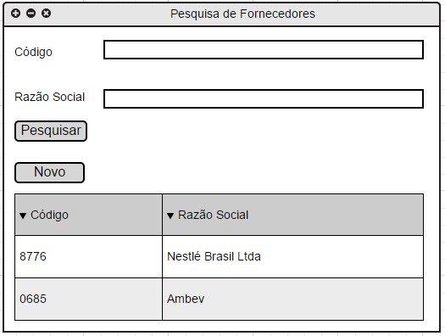

* O título da tela deverá ser “Pesquisa de Fornecedores”.
* Abaixo deverá ter os campos de pesquisa “Código” e “Razão Social”.
* Deverá conter os botões “Pesquisar” e “Novo”.

**Filtros de Pesquisa**

* **Código:** Informação gerada pelo sistema.
* **Razão Social:** Campo com tamanho máximo de 100 caracteres.

**Grid**

* **Código:** Exibir o Id do fornecedor.
* **Razão Social:** Exibir o Nome de registro do fornecedor.

**Botões**

* **Pesquisar:** Deverá exibir as informações de acordo com os filtros preenchidos, se não houver filtros preenchidos, o sistema exibirá todas as informações cadastradas neste módulo.
* **Novo:** Deverá chamar a tela “Cadastro de Fornecedores”.

**Regras:**

* Deverá dar um duplo click no registro para realizar alterações.

**[Cadastro de Fornecedores]**

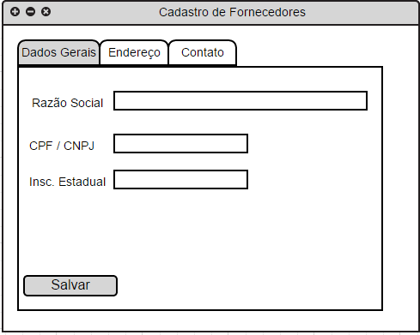

Esta tela deverá ser dividida em abas, “Dados Gerais”, “Endereço” e “Contato”.

A aba Dados Gerais deverá conter os campos:

* **Razão Social:** [Campo obrigatório]. Campo texto, com tamanho máximo de 100 caracteres.
* **Cpf / Cnpj:** [Campo obrigatório] – [Aplicar máscara]. Campo numérico, com tamanho máximo de 14 dígitos.
* **Insc. Estadual:** [Campo Obrigatório]. Campo texto, com tamanho máximo de 20 caracteres.

**Regras:**

* Não permitir salvar o cadastro caso o CPF / CNPJ seja inválido ou nulo.
* Não permitir salvar o cadastro caso Razão Social seja nulo ou campos obrigatórios em branco.

A aba Endereço deverá conter os campos:

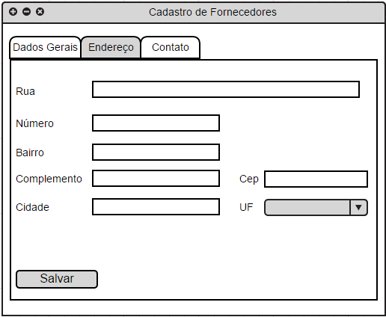

* **Rua:** [Campo Obrigatório]. Campo com no máximo 60 caracteres.
* **Número:** [Campo Obrigatório]. Campo com no máximo 7 caracteres.
* **Bairro:** [Campo Obrigatório]. Campo com no máximo 50 caracteres.
* **Complemento:** Campo com no máximo 50 caracteres.
* **Cep:** [Campo Obrigatório] – [Aplicar máscara]. Campo numérico, com no máximo 8 dígitos
* **Cidade:** [Campo Obrigatório]. Campo com no máximo 100 caracteres.
* **Estado:** [Campo Obrigatório]. ComboBox contendo todos os estados brasileiros.

**Regras:**

* Na aba “Endereço”, para salvar as informações, os campos OBRIGATÓRIAMENTE devem ser preenchidos, com exceção do campo “Complemento”.

Na aba Contato deverá conter os campos:

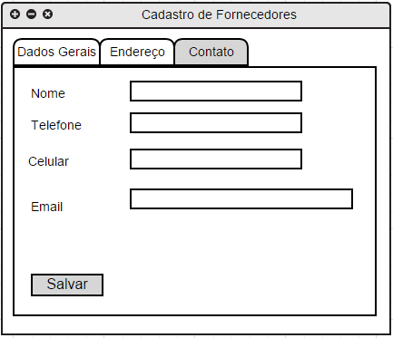

* **Nome:** [Campo Obrigatório]. Campo texto, com tamanho máximo 100 caracteres.
* **Telefone:** [Campo Obrigatório] – [Aplicar máscara]. Campo com no máximo 20 dígitos.
* **Celular:** [Aplicar máscara]. Campo com no máximo 20 dígitos, permite nulo.
* **Email:** Campo com no máximo 50 caracteres.

**Regras:**

* **Botão Salvar:** Deverá salvar o cadastro. Efetuar validação do email. Exibir a mensagem:
  + [Mensagem – “*Cadastro efetuado com sucesso!” ]*
* **Botão Excluir:** Deverá excluir o cadastro selecionado. Exibir a mensagem:
  + [Mensagem – “*Deseja realmente excluir o cadastro? Continuar? Sim, Não*”]
* Na aba “Contato”, para salvar as informações, os campos OBRIGATÓRIOS devem ser preenchidos (Nome, Telefone).

# [DESENV] – Edição de Fornecedores

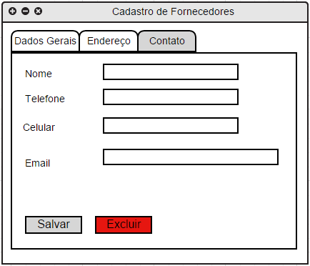

**Regras:**

* **Botão Salvar:** Salvar as alterações realizadas. Exibir a mensagem:
  + *[Mensagem – “Fornecedor editado com sucesso!].*
* **Botão Excluir:** Excluir o cadastro. Exibir a mensagem:
  + *[Mensagem – “Confirma exclusão da atração? Sim, Não”].*